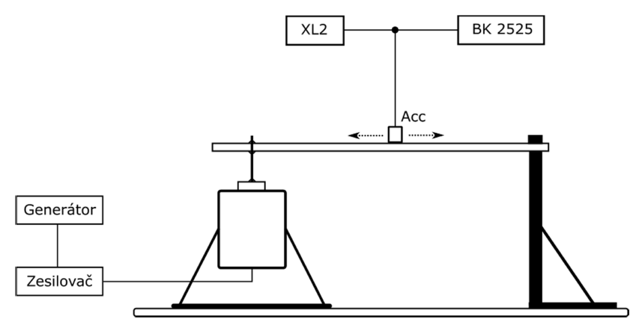
Základy modální analýzy
Cvičení KET/CHH 2016
Cvičení: středa 11:10 – 12:50 Datum měření: 30.3.2016
Vypracoval: Bc. Martin Zlámal Datum odevzdání: 6.3.2016
Měřicí skupina: Bc. Filip Sauer
Bc. Martin Zlámal
Bc. Milan Flor
Bc. Lukáš Truhlář

Zadání
1. Proveďte zjednodušenou modální analýzu jednostranně vetknutého nosníku.
2. Graficky znázorněte průběh jednotlivých modů kmitání.
Teoretický úvod
Vetknutý nosník je takový nosník, který je vetknutý právě na jedné straně (tedy na jedné straně pevně uchycený), nebo může být pevně uchycený na obou koncích. Od způsobu uchycení se odvíjí způsob jakým se bude nosník při vibracích prohýbat. Jednostranně vetknutý nosník se bude nejvíce prohýbat v největší vzdálenosti od uchycení, naopak oboustranně vetknutý nosník se bude nejvíce prohýbat uprostřed.
Modální analýza slouží k posouzení dynamického chování konstrukce. Tato analýza hledá jednotlivé módy při kterých začne těleso rezonovat. Každý další mód přidává např. v našem případě k průběhu měřeného nosníku (vetknutého z jedné strany) jednu kmitnu. Tato analýza se používá mimo jiné k hodnocení vlivu konstrukčních úprav na tuhost konstrukce. Vyšší hodnoty vlastních frekvencí totiž zpravidla znamenají vyšší tuhost konstrukce. Stejně tak lze u tuhých těles nalézt frekvence u kterých může docházet k rezonanci. Pomocí konstrukčních úprav (změna rozložení hmoty) pak lze tyto tělesa upravit tak, že vyhovují našim požadavkům na kmitání.
Schéma
Postup měření
Úloha již byla sestavena podle schématu. Na nosník pouze nalepíme oboustrannou pásku a podle nakreslených vzdáleností budeme přesouvat akcelerometr po osminách, resp. po třetinách. Na těchto vzdálenostech budeme měřit zrychlení v závislosti na nastavených frekvencích. Tyto frekvence volíme na základě generátoru bílého šumu a naměřených největších rezonancí nosníku frekvenční analýzou. Naměřené hodnoty vyneseme do grafu, kde by mělo být vidět, jak se nosník „vlní“ při různých frekvencích.
Naměřené a vypočtené hodnoty, grafy
Tabulka 1 Závilost zrychlení na frekvenci v určité vzdálenosti od vetknutí nostníku
f [Hz] | Zrychlení [ms-2]
f [Hz] | 1/8 | 1/4 |  | 1/3 | 3/8 | 1/2 | 5/8 | 2/3 | 3/4
1452 | 4,45 | 4,78 |  | 0,441 | 2,04 | 4,61 | 4,41 | 2,4 | 2,88
801 | 0,4 | 0,24 |  | 0,24 | 0,32 | 0,28 | 0,24 | 0,841 | 0,32
702 | 5,77 | 16,8 |  | 21,9 | 7,89 | 0,4 | 9,13 | 10 | 6,69
234 | 2,68 | 8,49 |  | 15 | 22,9 | 33,5 | 32,2 | 30,2 | 15,7

Obrázek 1 Vizualizace zrychlení v určitých délkách nosníku
Použité přístroje
PŘÍSTROJ TYP SERIOVÉ Č.
Vibrační stolice s přípravkem RFT11075 6324
Přípravek – vetknutý nosník K5 -
Koncový zesilovač EP1500 173972
Harmonický generátor TG100 175215
Měřící zesilovač TYPE2525 -
Akcelometr BK-4507 B004 32864
Zvukoměr s ICP adaptérem NTIAUDIOXLZ -
Závěr
Důležitý výstup z tohoto měření je vidět na grafu. Se vzrůstající frekvencí vzniká vyšší počet kmiten a amplituda klesá. Zároveň by měla být při stejné frekvenci amplituda vyšší u volného konce, to však z grafu není vidět. Nové kmitny vždy vznikají v největší derivaci průběhu předchozí frekvence. Při vysokých frekvencích vetknutý nosník nedosáhne takového zrychlení v jednotlivých bodech a tedy tolik nevibruje (ne s tak velikou amplitudou).

